國立臺灣師範大學辦理106年度中等學校教師在職進修
特殊教育資賦優異類師資職前教育課程學分班
報 到 及 繳 費 須 知

臺端報名參加本校辦理之「106年度中等學校教師在職進修特殊教育資賦優異類師資職前教育課程學分班」，請詳閱下列報到及繳費須知。

一、第一階段收費標準：
【報名費300元】+【學分費3,000元x8學分)】+【雜費2,000元】共計新臺幣26,300元整。註:如欲辦理學分抵免者，請先依所修學分數繳交報名費、學分費、雜費，待學分採認完畢後，另行通知採認結果，如未獲採認者再行補繳學分費。
劃撥帳號資料：
1.戶名：臺灣師大進修推廣學院
2.帳號：18988844
3.劃撥單通訊欄請註明『106-1特教資優班』
4.請於106年11月25日（六）前至郵局劃撥繳交，劃撥收據請註明姓名於上
課時 繳交。
二、報到
（一）報到時間：請於106年11月18日（六）上午8:10~8:30辦理報到，無
故未報到者將視同放棄。(因故未能於開課當天報到者，得以電話方式告
知。)
（二）報到地點：本校圖書館校區博愛樓R113教室。
（三）繳交文件：劃撥單影本、學分採認資料、個人基本資料表（如附件四）。
三、上課起迄日期：本階段於106年11月18日至107年2月7日，請參照課表（如附件一）。
四、上課地點：11/18、11/25、12/9在博愛樓113教室上課，其餘皆在博愛樓114教室。交通資訊:搭乘捷運請於「古亭站」、「東門站」下車往5號出口步行約10分鐘。公車：搭乘3、15、18、74、235、237、672、278、和平幹線在「師大站」下車(地圖詳如下頁)。
五、學分抵免: 欲辦理學分抵免者請勿繳交該科學分費，請參照各階段開課科目（如附件二），以電腦繕打專門科目採認申請表（如附件三）並檢附成績單正本，如欲採認之科目為相似科目或他校修習之學分請檢附課程大綱，他校第二專長學分班另須檢附教育部開班公文及招生簡章，一併於11月18日報到時繳交，由本校特殊教育學系辦理採認，採認完畢後通知採認結果，如未獲採認者再行補繳學分費，未完成學分採認前仍須照常上課，以免造成學分修習不足。
六、注意事項
（一）各科修業期滿成績合格者且未逾缺課規定時數，完成各階段課程之學員，由本校發給學分證明書及成績單。
（二）各科缺課時數達(含)每科時數之1/3者不發給學分證明及成績單。
（三）學員到勤情形以簽到表為準，未簽到或代簽者以缺課論（簽到表送回後不得以任
何理由要求補簽），故每次上課請務必簽到，以免因缺課太多而扣發學分證明書
及成 績單。
（四）欲辦理本校圖書借閱證請持學員證至圖書館依校友規定繳費辦理。
（五）持學員證於校本部停車場(運動場地下停車場)可享每小時30元之優惠
(原價每小時50元)。
（六）本校校本部及圖書館校區皆可使用無線網路上網，帳號ntnu_guest，不
須密碼。
七、本班課務承辦人員：臺師大進修推廣學院進修學分組 聯絡電話：02-77345812
葉美呂電子信箱：e71006@ntnu.edu.tw
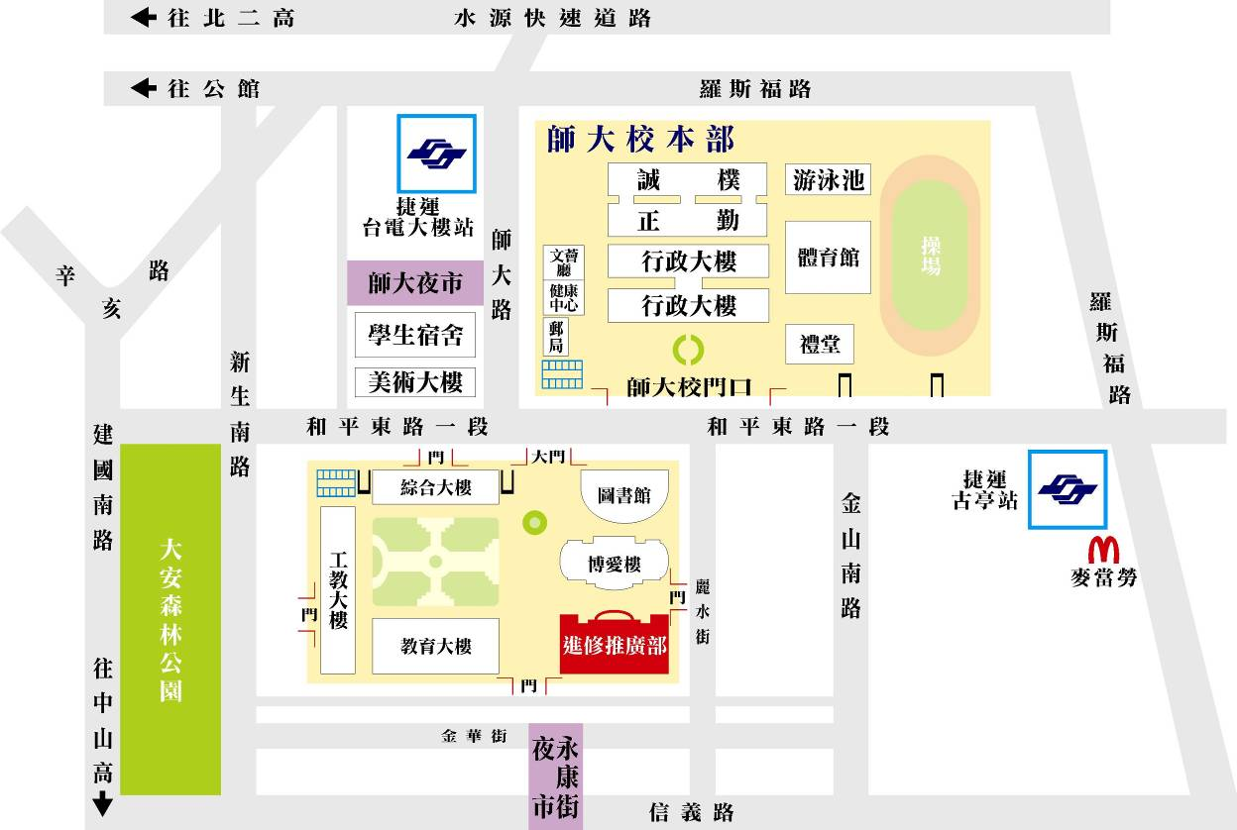

附件一
國立臺灣師範大學辦理教育部106學年度
中等學校教師在職進修特殊教育資賦優異類師資職前教育課程學分班
第 一 期 課 程 表
最後修訂日期：115年7月28日
上課教室：預定114教室（11/18、11/25、12/9在113教室上課）
Section |  | 上午 | 午休 | 下午 | 備註
Time |  | 08:30-12:20 | 12:20-13:30 | 13:30-17:20 | 備註
11/18 | 六 | 特殊教育學生評量（陳美芳）（4/54） |  | 特殊教育學生評量（陳美芳）（8/54）
11/25 | 六 | 特殊教育學生評量（陳美芳）（12/54） |  | 資優教育概論（郭靜姿）（4/36）
12/2 | 六
12/9 | 六 | 特殊教育學生評量（陳美芳）（16/54） |  | 特殊教育學生評量（陳美芳）（20/54）
12/16 | 六 | 特殊教育學生評量（陳美芳）（24/54） |  | 特殊教育學生評量（陳美芳）（28/54）
12/23 | 六 | 特殊教育學生評量（陳美芳）（32/54） |  | 特殊教育學生評量（陳美芳）（36/54）
12/30 | 六 | 特殊教育學生評量（陳美芳）（40/54） |  | 特殊教育學生評量（陳美芳）（44/54）
1/6 | 六 | 特殊教育學生評量（陳美芳）（48/54） |  | 特殊教育學生評量（陳美芳）（50/54）（2小時）  特殊教育導論（于曉平）（2/54）（2小時）
1/13 | 六 | 特殊教育學生評量（陳美芳）（54/54） |  | 特殊教育導論（于曉平）（6/54）
1/20 | 六 | 特殊教育導論（于曉平）（10/54） |  | 特殊教育導論（于曉平）（14/54）
1/27 | 六 | 資優教育概論（郭靜姿）（8/36） |  | 資優教育概論（郭靜姿）（12/36）
1/29 | 一 | 資優教育概論（郭靜姿）（16/36） |  | 資優教育概論（郭靜姿）（20/36）
1/30 | 二 | 資優教育概論（郭靜姿）（24/36） |  | 資優教育概論（郭靜姿）（28/36）
1/31 | 三 | 資優教育概論（郭靜姿）（32/36） |  | 資優教育概論（郭靜姿）（36/36）
2/1 | 四 | 特殊教育導論（于曉平）（18/54） |  | 特殊教育導論（于曉平）（22/54）
2/2 | 五 | 特殊教育導論（于曉平）（26/54） |  | 特殊教育導論（于曉平）（30/54）
2/3 | 六
2/5 | 一 | 特殊教育導論（于曉平）（34/54） |  | 特殊教育導論（于曉平）（38/54）
2/6 | 二 | 特殊教育導論（于曉平）（42/54） |  | 特殊教育導論（于曉平）（46/54）
2/7 | 三 | 特殊教育導論（于曉平）（50/54） |  | 特殊教育導論（于曉平）（54/54）

附件二
國立臺灣師範大學辦理教育部106年度
中等學校教師在職進修特殊教育資賦優異類師資職前教育課程學分班
各階段科目表
自106年度第1學期起分4階段開設。詳細課程如下：
項次 | 科目名稱 | 學分數 | 時數 | 各階段學分數 |  |  |  | 備註
 |  |  |  | 第一  階段 | 第二  階段 | 第三  階段 | 第四  階段 | 備註
一 | 特殊教育導論 | 3 | 54 | 3
二 | 資優教育概論 | 2 | 36 | 2
三 | 特殊教育學生評量 | 3 | 54 | 3 |  |  |  | （通論1學分、資優評量2學分）
四 | 創造力教育 | 2 | 36 |  | 2
五 | 資優學生心理輔導與情意教育 | 2 | 36 |  | 2
六 | 資優教育專題研究 | 2 | 36 |  | 2
七 | 資賦優異學生教材教法（一） | 2 | 36 |  | 2
八 | 資賦優異學生教材教法（二） | 2 | 36 |  |  | 2 |  | 分為國文、英文、數學、自然四組
九 | 資優學生親職教育 | 2 | 36 |  |  | 2
十 | 資優學生獨立研究指導 | 2 | 36 |  |  | 2
十一 | 資源教室方案與經營 | 2 | 36 |  |  | 2
十二 | 資優學生生涯輔導 | 2 | 36 |  |  |  | 2
十三 | 特殊教育教學實習（1）、（2） | 4 | 144 |  |  |  | 4 | 教學實習課程每學分需修習36小時，4學分共計144小時。
 | 合 計 | 30 | 612 | 8 | 8 | 8 | 6

附件三
國立臺灣師範大學中等學校教師任教專門科目採認申請表
姓名 |  | 學號 |  | 系所 | 學系  研究所  組
採認科別 | 領域 專長  科 | 申請日期 | 年 月 日 | 班別 | □ 學士班 □ 博士班  □ 碩士班
＊請依本校中等學校教師各學科一覽表，填寫下列表項，並檢附原校成績單至承辦系所辦理採認
應修課程 |  |  |  | 已修課程 |  | 系所  審查意見 | 備註
科目名稱 |  | 學分 | 必 選 備 | 科目名稱 | 學分 | 系所  審查意見 | 備註
 |  |  | 必、選
 |  |  | 必、選
 |  |  | 必、選
 |  |  | 必、選
 |  |  | 必、選
 |  |  | 必、選
 |  |  | 必、選
 |  |  | 必、選
 |  |  | 必、選
 |  |  | 必、選
 |  |  | 必、選
 |  |  | 必、選
 |  |  | 必、選
 |  |  | 必、選
 |  |  | 必、選
 |  |  | 必、選
 |  |  | 必、選
說  明 | - 本校培育中等學校各學科（含領域、主修專長）專門科目一覽表所應具備之專門科目名稱及學分數，請逕至師資培育課程組http://otecs.ntnu.edu.tw/ntnutecs/tw/pageContent.php?id=87&tab=4網頁查詢  - 經系所審查採認後，請將本採認表自行保管留存，俾便日後審核認定時出具本採認表。  3、上述學分經辦理採認作業，如有不足之科目及學分數，仍應於在校期間繼續修習其餘不足科目，至完全符合所規定之科目及學分數，始可申請該科別之認定。  4、擬辦理加科登記者，所修習科目與學分數經各系審核認定符合任教中等學校教師各該學科資格後，請向師培處師資培育課程組申請本校「中等學校教師任教專門科目認定證明書」。
附件四
國立臺灣師範大學辦理教育部106年度
中等學校教師在職進修特殊教育資賦優異類師資職前教育課程學分班
教師個人資料表
105年 月 日
姓 名 |  |  | 出 生  年 月 日 | 年 月 日
身 分 證  字 號 |  |  |  | 性 別 |  | □男 □女
學 歷  畢業系所 |  |  |  |  |  | 畢業時間 |  |  | 年 月
服 務  學 校 | 縣(市) 國中 |  |  |  | 任 教  科 目
通 訊  地 址 | □□□□□
聯絡方式 | 公：（ ） |  |  |  | 傳 真 | （ ）
聯絡方式 | 宅：（ ） | 手機 |  |  |  |  | E-mail
教 師 證  字 號 | 日期： 年 月 日 |  |  |  | 級 別 | □高中 □國中 □中等學校
教 師 證  字 號 | 字號： |  |  |  | 登 記  科 別
簽名 | 以上所填資料如有不符，除取消進修資格外並自負法律責任。
日期： 年 月 日

